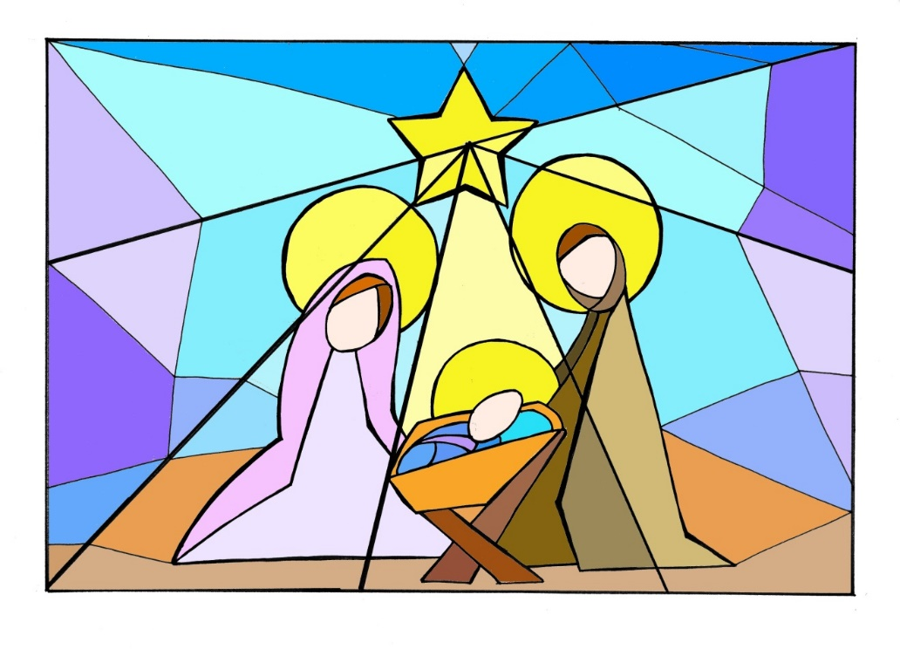

**Dal Vangelo secondo Luca - Lc 2,1-14**

In quei giorni un decreto di Cesare Augusto ordinò che si facesse il censimento di tutta la terra. Questo primo censimento fu fatto quando Quirinio era governatore della Siria. Tutti andavano a farsi censire, ciascuno nella propria città. Anche Giuseppe, dalla Galilea, dalla città di Nàzaret, salì in Giudea alla città di Davide chiamata Betlemme: egli apparteneva infatti alla casa e alla famiglia di Davide. Doveva farsi censire insieme a Maria, sua sposa, che era incinta.  
Mentre si trovavano in quel luogo, si compirono per lei i giorni del parto. Diede alla luce il suo figlio primogenito, lo avvolse in fasce e lo pose in una mangiatoia, perché per loro non c’era posto nell’alloggio.  
C’erano in quella regione alcuni pastori che, pernottando all’aperto, vegliavano tutta la notte facendo la guardia al loro gregge. Un angelo del Signore si presentò a loro e la gloria del Signore li avvolse di luce. Essi furono presi da grande timore, ma l’angelo disse loro: «Non temete: ecco, vi annuncio una grande gioia, che sarà di tutto il popolo: oggi, nella città di Davide, è nato per voi un Salvatore, che è Cristo Signore. Questo per voi il segno: troverete un bambino avvolto in fasce, adagiato in una mangiatoia».  
E subito apparve con l’angelo una moltitudine dell’esercito celeste, che lodava Dio e diceva: «Gloria a Dio nel più alto dei cieli e sulla terra pace agli uomini, che egli ama».  
**Parola del Signore**

***Natale del Signore***

La festa è infine arrivata, quella che tra tutte,   
è la più aspettata!   
Grandi e piccini sperano con timore,

di trovare sotto l'albero, un regalo d'amore!

Gli angeli in cielo sembrano sussurrare:

"non è lì che dovete cercare"!

Si nasconde, l'amore sincero,

nel cuore di chi sa, amare davvero!

È un bambino, da una mangiatoia,

che insegna a tutti noi, che cos'è la vera gioia!

Amore, pace, letizia perfetta,

son doni importanti, da scartare senza fretta.

Accogliamo in noi, questo bambino speciale,

e portiamo nel mondo, il suo Santo Natale.

Con gli angeli allora, in una sola voce,

anche noi cantiamo lode, nella Sua luce.

Annunciamolo forte … non sarà fatica vana:

«Gloria a Dio nel più alto dei cieli   
e sulla terra pace agli uomini, che egli ama».

**.**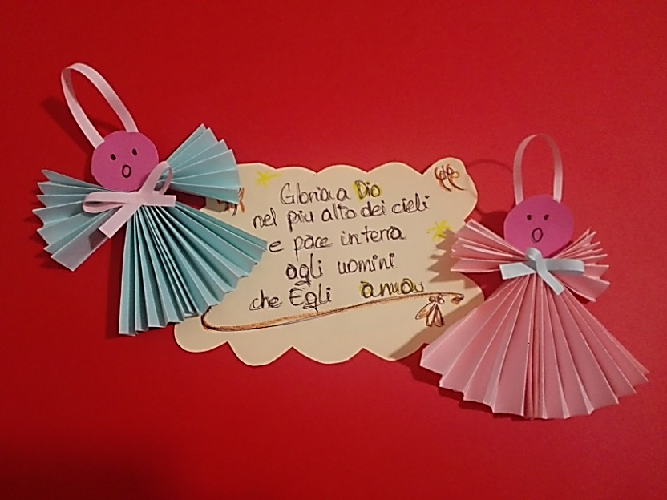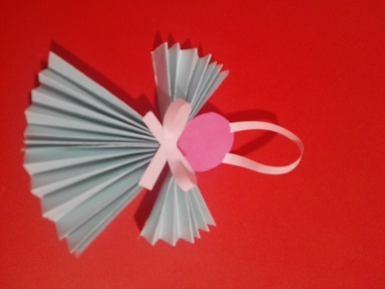

…Gloria a Dio … che ci ama!

**BUON NATALE!**

**grazie Gesù   
che ti sei fatto bambino   
per esserci   
più vicino!**

10. lo incolliamo al nostro angioletto ed è pronto per cantare” insieme a noi…

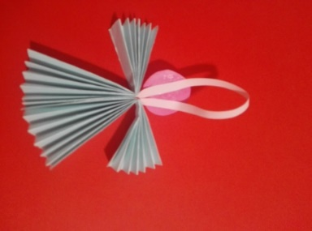

**8.** incolliamo i due tondini/faccina avendo cura di tenere nel mezzo la strisciolina che servirà per appendere l’angioletto



**9.**ripieghiamo e incolliamo a “X” la strisciolina più corta: sarà il fiocco del nostro angioletto

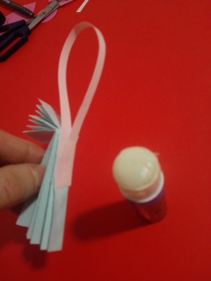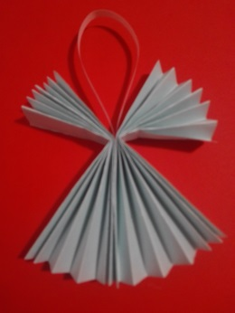

**7.**incolliamo la strisciolina più lunga sul bordo interno e incolliamo insieme le due parti pieghettate

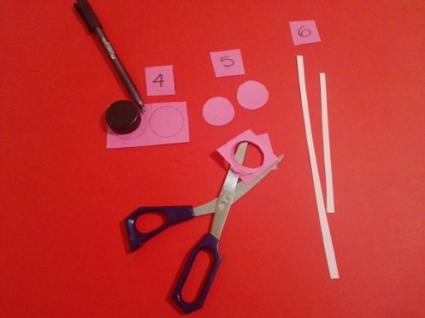

**4.**Tracciamo due forme tonde con un tappino   
**5. R**itagliamole  
**6.** Da un altro foglio ritagliamo due sottili strisce (una dal lato lungo e una dal lato corto del foglio)



Facciamo insieme ai nostri bimbi il nostro coro di Angeli personale.

Ci serviranno:  
fogli colorati, colla, forbici, righello, matita

**1.**Dividiamo un foglio in 4 parti   
**2.** Pieghiamo a fisarmonica, dal lato corto, alla larghezza di circa 1cm (magari tracciamo dei puntini per aiutarci)   
**3.** Pieghiamo in due all’altezza di circa 2terzi

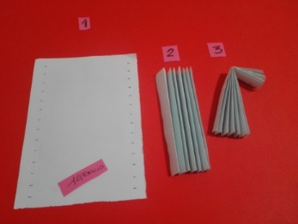

**Attività insieme**

x2